9. SISTEM DE ACHIZIȚIE DE DATE PENTRU STUDIUL CIOCNIRILOR

Scopul lucrării
Studiul ciocnirii a două corpuri și verificarea conservării impulsului și energiei pentru ciocniri elastice și ciocniri inelastice.

Considerații teoretice
Considerăm două corpuri de mase $m_{1}$ și $m_{2}$ care suferă o ciocnire elastică. Înainte de ciocnire, impulsurile celor două corpuri sunt ${\vec{p}}_{1}$ și ${\vec{p}}_{2}$, iar după ciocnire impulsurile lor sunt $\vec{p}'_{1}$ şi $\vec{p}'_{2}$. În cazul ciocnirii elastice, impulsul total și energia cinetică totală se conservă:
 | $${\vec{p}}_{1}+{\vec{p}}_{2}=\vec{p}'_{1}+\vec{p}'_{2}$$ | (1)
 | $$\frac{{{\vec{p}}_{1}}^{2}}{2m_{1}}+\frac{{{\vec{p}}_{2}}^{2}}{2m_{2}}=\frac{\vec{p}{'_{1}}^{2}}{2m_{1}}+\frac{\vec{p}{'_{2}}^{2}}{2m_{2}}$$ | (2)
În cele ce urmează, considerăm că mișcările corpurilor sunt unidimensionale. Mai mult, considerăm că $p_{2}=0$ (corpul $m_{2}$ se află inițial în repaus). Combinând cele două legi de conservare, se obțin impulsurile după ciocnire:
 | $$p_{1}'=\frac{m_{1}-m_{2}}{m_{1}+m_{2}}⋅p_{1}=-\frac{1-\frac{m_{1}}{m_{2}}}{1+\frac{m_{1}}{m_{2}}}⋅p_{1}$$ | (3)
 | $$p_{2}'=\frac{2m_{2}}{m_{1}+m_{2}}⋅p_{1}=\frac{2}{1+\frac{m_{1}}{m_{2}}}⋅p_{1}$$ | (3)
Considerăm că energia cinetică inițială a corpului $m_{1}$ este $E_{1}$ și după ciocnire cele două corpuri au energiile cinetice $E'_{1}$ și $E'_{2}$. Acestea sunt date de:
 | $$E'_{1}=-{\left(\frac{1-\frac{m_{1}}{m_{2}}}{1+\frac{m_{1}}{m_{2}}}\right)}^{2}⋅E_{1}$$ | (4)
 | $$E'_{2}=\frac{4⋅\frac{m_{1}}{m_{2}}}{{\left(1+\frac{m_{1}}{m_{2}}\right)}^{2}}⋅E_{1}$$ | (4)
În cazul în care ciocnirea este perfect inelastică, doar impulsul se conservă, iar vitezele corpurilor după ciocnire vor fi egale:
 | $$\frac{p'_{1}}{m_{1}}=\frac{p'_{2}}{m_{2}}$$ | (5)
Se obține:
 | $$p_{1}'=\frac{1}{1+\frac{m_{2}}{m_{1}}}⋅p_{1}$$ | (6)
 | $$p_{2}'=\frac{1}{1+\frac{m_{1}}{m_{2}}}⋅p_{1}$$ | (6)
 | $$E'_{1}=\frac{1}{{\left(1+\frac{m_{2}}{m_{1}}\right)}^{2}}⋅E_{1}$$ | (7)
 | $$E'_{2}=\frac{\frac{m_{1}}{m_{2}}}{{\left(1+\frac{m_{1}}{m_{2}}\right)}^{2}}⋅E_{1}$$ | (7)
Apare astfel o pierdere de energie:
 | $$ΔE=E_{1}-\left(E'_{1}+E'_{2}\right)=\frac{1}{1+\frac{m_{1}}{m_{2}}}⋅E_{1}$$ | (8)
În cazul în care $m_{1}=m_{2}$, pierderea de energie este $ΔE={E_{1}}/2$.

Montaj experimental
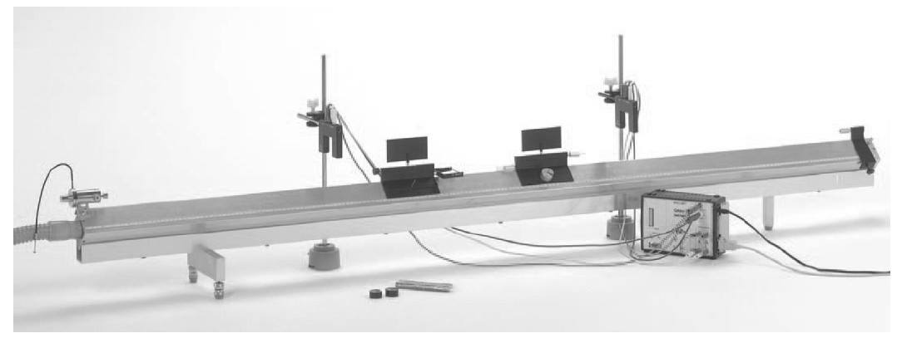
Figura 3 - Montaj Experimental
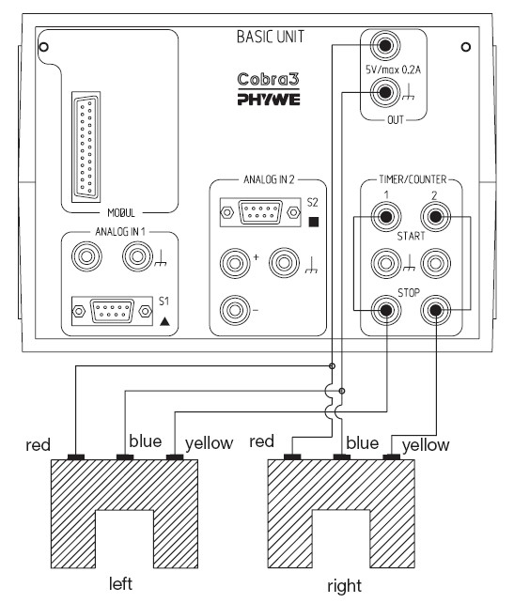
Figura 2 - Modul de conectare a barierelor de lumină la unitatea Cobra3

Montajul experimental este compus dintr-o cale de rulaj pe aer, prevăzută cu o conductă cu orificii, pe care se pot deplasa două planoare ușor din tablă și o pompă de aer. Când se injectează aer în conductă, acesta este evacuat prin orificiile situate în partea superioară, făcând planoarele să leviteze. În acest mod, forțele de frecare la deplasarea planoarelor sunt mult reduse. Masa planoarelor poate fi modificată adăugând mase gradate pe suporții lor. Aceste mase trebuie sa fie de aceeași valoare și se plasează simetric pentru a nu destabiliza planorul. La capătul căii de rulaj se plasează un opritor.

Mod de lucru
- Se cântăresc planoarele.
- Se pornește pompa de aer și se urmărește mișcarea planoarelor. Dacă planoarele nu rămân în repaus, se ajustează piciorușele căii de rulaj până se atinge poziția orizontală a acesteia.
- În programul Timer / Counter se aleg setările conform figurii 3.
- Planorul din dreapta va fi poziționat în centrul căii de rulaj, acesta trebuind să fie inițial în repaus. Planorul din stânga se atașează cu ajutorul magnetului la sistemul de pornire. Bariera luminoasă din stânga se plasează între cele două planoare, iar bariera luminoasă din dreapta se plasează dincolo de planorul din dreapta. Pe planoare se montează ecranele de 100 mm lățime care vor trece prin dreptul senzorilor cu barieră luminoasă.
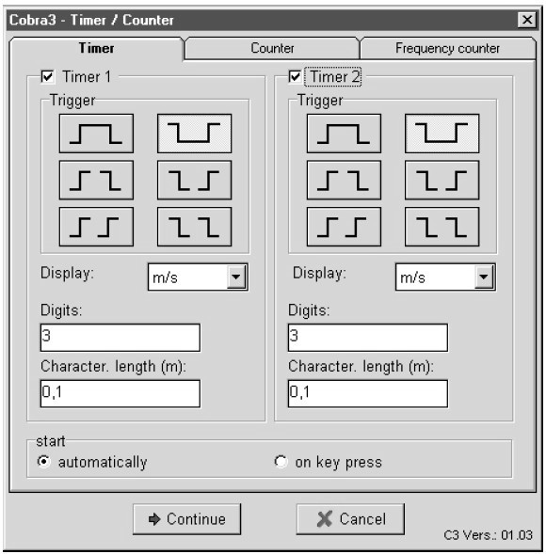
Figura 3 - Setările pentru măsurarea vitezelor înainte și după ciocnire

j

Ciocniri elastice:
- Se montează pe planorul din stânga furca cu bandă elastică, iar pe planorul din dreapta suportul cu placă. Aceste elemente se montează în partea de jos a planoarelor pentru ca să fie cât mai apropiate de centrul lor de masă și în poziții opuse astfel încât să medieze contactul între cele două planoare la ciocnire.
- Sistemul de pornire este împins pe prima poziție. Pe ambele planoare se plasează câte o masă de 20 g (10 g + 10 g).
- Se acționează sistemul de pornire și se măsoară vitezele înainte și după ciocnire.
- Se repetă măsurătorile, crescând masa planorului aflat inițial în repaus din 20 g în 20 g până la 80 g sau cu oricare alte valori posibile cu masele date. După încărcarea completă a planorului, se pot muta pe rând masele pe celălalt planor.
- Se repetă seria de măsurători pentru cazul în care sistemul de pornire este împins pe pozițiile 2 și 3.

Ciocniri inelastice:
- Se montează pe planorul din stânga acul, iar pe planorul din dreapta tubul cu plastilină – în partea de jos a planoarelor și în poziții opuse.
- Se repetă în mod identic pașii de la ciocniri inelastice. În urma ciocnirii, planoarele trebuie să rămână prinse unul de altul.

Observație: Vitezele planoarelor vor primi un semn în funcție de orientarea lor. Se alege o axă de coordonate paralelă cu calea de rulaj, cu originea în capătul din stânga al acesteia, unde se află sistemul de pornire, și orientată spre capătul opus al căii de rulaj.

Tabel cu valori măsurate:
Nr. crt. | Corpuri | $$m$$ | $$v$$ | $$v'$$ | $$p$$ | $$p'$$ | $$E$$ | $$E'$$ | $$p_{1}+p_{2}$$ | $$p_{1}'+p_{2}'$$ | $$E_{1}+E_{2}$$ | $$E_{1}'+E_{2}'$$ | $$ΔE_{exp.}$$ | $$ΔE_{teor.}$$
Nr. crt. | Corpuri | kg | m/s | m/s | Ns | Ns | J | J | Ns | Ns | J | J | J | J
1 | 1 | 0,212 | 0,824 | 0 | 0,174 | 0 | 0,072 | 0 | 0,174 | 0,135 | 0,072 | 0,043 | 0,029 | 0
1 | 2 | 0,212 | 0 | 0,637 | 0 | 0,135 | 0 | 0,043
2 | 1 | 0,212 | 0,834 | 0,362 | 0,176 | 0,076 | 0,073 | 0,013 | 0,176 | 0,153 | 0,073 | 0,026 | -0,047 | -0,036
2 | 2 | 0,212 | 0 | 0,363 | 0 | 0,076 | 0 | 0,013

